Ministerul Educaţiei și Cercetării al Republicii Moldova

Universitatea Tehnică a Moldovei

Departamentul Ingineria Software și Automatică

**RAPORT**

Lucrare de laborator Nr.6

Disciplina: Analiza și modelarea sistemelor

Tema:Dezvoltarea elaborărilor prin intermediul diagramelor de stare și diagramelor de activități.

Au efectuat: st. Popa Cătălin, TI-211

A verificat: asist. univ. Sava Nina,

lect. univ. Melnic Radu

Chișinău – 2023

**Scopul**: studierea noțiunilor de stare, stare compusă cu substari concurente, depuse și disjuncte, activitate, condiție de gardă, bară de sincronizare (fork, join), bloc de decizie. **Sarcina:** de realizat 3 diagrame de stare și 3 diagrame de activitate pentru sistemul informațional ales.

**Considerații teoretice**

Tema pe care trebuie să o implementez eu, se numește **Smart Home**.

Smart Home, este o casă care este echipată cu dispozitive și sisteme electronice integrate care pot fi controlate prin intermediul unor aplicații mobile sau dispozitive de control vocal. Aceste dispozitive sunt proiectate pentru a simplifica și automatiza diferitele aspecte ale vieții cotidinene, cum ar fi iluminatul, încălzirea, aerul condiționat, securitatea, divertismentul și multe altele. Exemple de dispozitive inteligente care pot fi utilizate într-un smart home includ: termostate inteligente, dispozitive de iluminat, camere de securitate, senzori de fum și monoxid de carbon, prize inteligente, asistenți digitali. Aceste dispozitive sunt conectate la o rețea Wi-Fi sau Bluetooth, iar proprietarul casei poate controla și monitoriza aceste dispozitive de la o distanță, folosind o aplicație mobilă sau dispozitivele de control. Un smart home nu numai că oferă confort și ușurință în utilizare, dar poate și economisi bani prin utilizarea eficientă a energiei, gestionarea mai bună a timpului și reducerea riscurilor de securitate. Prețul pentru crearea unui sistem smart home poati varia considerabil, în funcție de dimensiunea casei, numărul de dispozitive și sisteme integrate și complexitatea sistemului. În general, proprietarii de case ar trebui să se aștepte să plătească între câteva mii și câteva zeci de mii de dolari pentru a crea un sistem smart home complet și complex, în funcție de nevoile și preferințele lor. Cu toate acestea, consider că, toate aceste resurse se merită, deoarece într-un final casa ta, devine mult mai funcționabilă și o poți controla de la distață.

**Noțiuni importante**

Starea reprezintă un mod particular de funcționare a unui sistem sau a unei componente a sistemului, caracterizat printr-un set de valori ale variabilelor care descriu comportamentul său într-un anumit moment de timp. Starea compusă cu sub-stări concurente se referă la o situație în care sistemul poate fi în mai multe stări în același timp, ceea ce implică existența unui mecanism de sincronizare între aceste stări. Starea compusă cu sub-stări depuse se referă la o situație în care sistemul se află într-o stare generală, dar poate trece în una dintre mai multe sub-stări în funcție de anumite evenimente sau condiții. Starea compusă cu sub-stări disjuncte se referă la o situație în care sistemul poate fi într-una dintre mai multe stări posibile, dar nu poate fi în două sau mai multe simultan.

Activitatea reprezintă o acțiune executată de către sistem sau de către o componentă a acestuia într-o anumită stare. Condiția de gardă reprezintă o condiție care trebuie să fie îndeplinită pentru ca sistemul să poată trece la o altă stare. Bara de sincronizare (fork, join) reprezintă o modalitate de sincronizare a execuției a două sau mai multe activități care trebuie să fie executate într-o anumită ordine. Blocul de decizie reprezintă o componentă care determină ce acțiune trebuie să fie executată în funcție de anumite condiții sau evenimente.

Entitățile de bază pentru diagrama activităților:

**Punctul inițial** - reprezintă începutul unei diagrame. O diagramă poate avea doar un singur punct inițial.

**Punctul final** - reprezintă sfîrșitul unei diagrame. O diagramă poate avea doar un singur punct final.

**Activitatea** – este rezultatul trecerii sistemului într-o anumită stare. Denumirea activității este un verb conjugat (ex. Se loghează, Conectează, Deconectează, Salvează).

**Bloc de decizie** – reprezintă anumite verificări în procesul de lucru al sistemului (aplicației). Blocul de decizie întotdeauna VA AVEA notate condițiile de gardă.

**Ramificatorul** – se utilizează pentru a conecta mai multe tranziții împreună. Ramificatorul niciodată NU VA AVEA notate condițiile de gardă.

**Fork** - reprezintă bara de sincronizare care ramifică două sau mai multe activități ce au loc în paralel.

**Join** - reprezintă bara de sincronizare care așteaptă îndeplinirea a două sau mai multor activități și le conectează împreună.

**Partiția** – reprezintă o parte responsabilă de anumite activități în procesul de lucru al sistemului (aplicației).

Tipuri de relații și sintaxa diagramei activităților:

**Tranziția** – reprezintă relația dintre două activități.

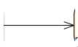

**Condiție de gardă** - este o informație scrisă între paranteze patrate. Atunci cînd condiția este îndeplinită, sistemul își continuă procesul de lucru, în caz contrar fie că se repetă procesul, fie că se întrerupe lucrul sistemului (aplicației).

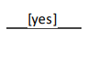

**Comentariu** - este un mesaj scris pe relația de tranziție. Are drept scop explicarea mai detaliată a procesului trecerii sistemului dintr-o activitate în alta.



**Diagramele realizate**

Mai întâi voi reprezenta, în figura 1, starea de repaus. Mai întâi are loc conectarea utilizatorului, după care accesarea aplicației, accesarea dispozitivului și apoi așteptarea unei comenzi. În starea de repaus, sistemul este inactiv și așteaptă să primească comenzi de la utilizator. Când butonul de pornire este apăsat, sistemul trece în starea de inițializare, în care se pregătește pentru a primi comenzi. După ce inițializarea este finalizată, sistemul trece în starea de așteptare a comenzilor, în care este pregătit să primească comenzi de la utilizator și să le execute.

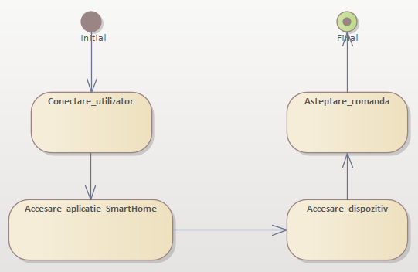

**Figura 1.** Starea de așteptare.

În figura 2, am reprezentat procesul de conectare la sistem.

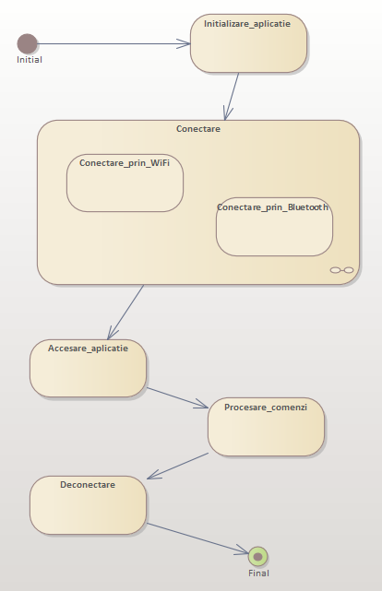

**Figura 2.** Procesul de conectare.

După cum observăm în figura 2, mai întâi are loc inițializarea aplicației, după care conectarea prin WiFi sau Bluethooth, apoi accesarea aplicației, procesarea comenzilor și în final deconectarea.

În pasul următor, am reprezentat, în figura 3, procesul de funcționare a sistemului. Mai întâi are loc conectarea la aplicație. După are loc realizarea comenzilor. De exemplu, utilizatorul poate accesa condiționerul sau lămpile, pentru a verifica starea lor iar apoi, după dorință, schimbarea stării lor. După procesul dat, are loc închiderea aplicației și acest pas este final.

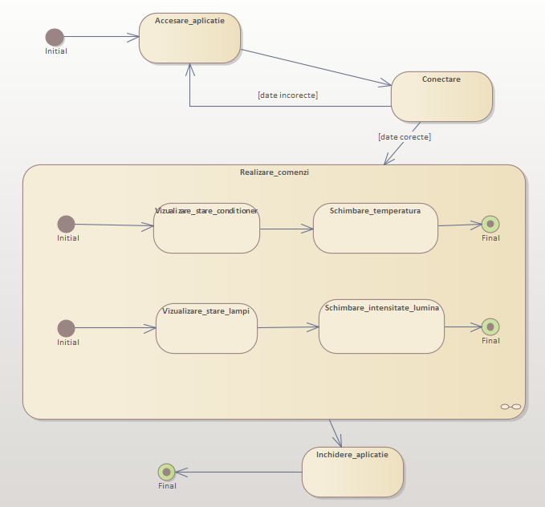

**Figura 3.** Starea de funcționare.

În figura 4, am reprezentat procesul de adăugare a unui dospozitiv nou.

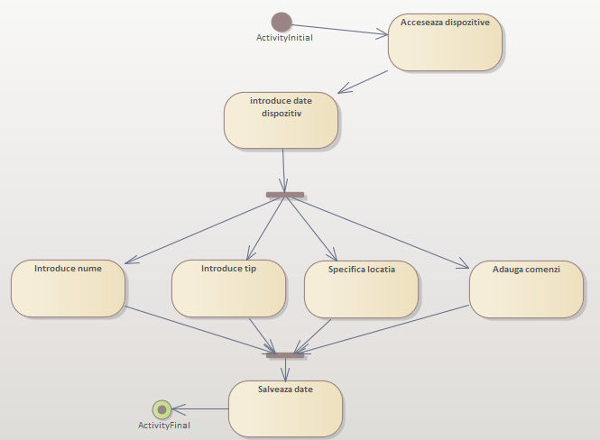

**Figura 4.** Procesul de adăugare a unui dispozitiv.

Pentru a întrpduce un dispozitiv nou, este nevoie de accesarea dispozitivelor, iar apoi introducerea datelor despre dispozitivul nou, cum ar fi: numele, tipul, locația și ce comenzi poate realiza. Apoi, datele introduse se salvează în sistem.

În figura 5, este realizat procesul de realizare a unei comenzi. Când o comandă este primită, sistemul trece în starea de procesare a comenzii, în care verifică dacă comanda este validă și poate fi executată. Dacă comanda este validă, sistemul trece în starea de execuție a comenzii, în care începe să execute comanda. După ce comanda este finalizată, sistemul trece în starea de finalizare a comenzii, în care raportează utilizatorului că operațiunea a fost finalizată cu succes.

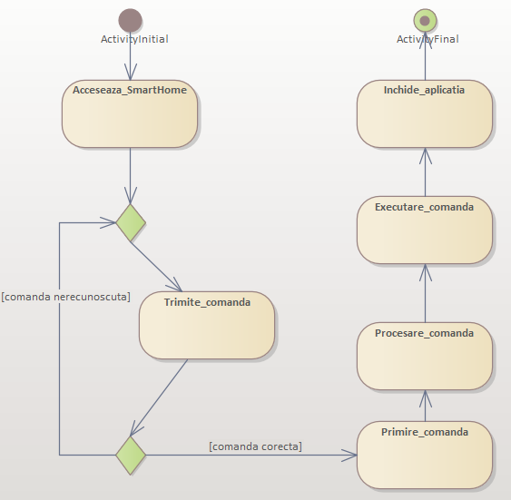

Figura 5. Procesul de primire a comenzii.

În figura 6, am reprezentat procesul de schimb al temperaturii. După cum observăm în imagine, mai întâi are loc introducerea unui dispozitiv și salvarea lui în baza de date. Apoi, ca răspuns este afișat că dispozitivul a fost salvat. În pasul următor, utilizatorul, transmite comanda de schimb a temperaturii. În baza de date, comanda respectivă este verificată, după care este posibil vizualizarea stării dispozitivului. În final închidem aplicația.

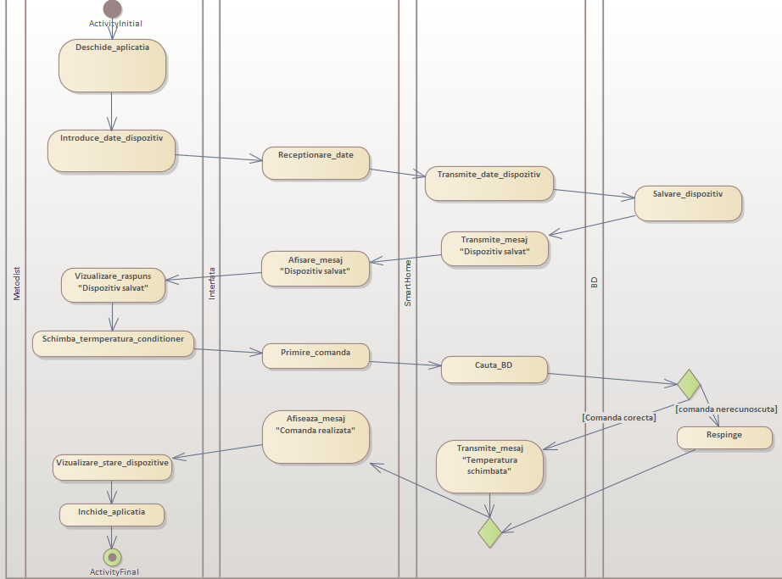

**Figura 6.** Reprezentarea procesului ,,Schimb de temperatură”.

**Concluzii:**

În concluzie, prin studierea noțiunilor de stare, stare compusă cu substari concurente, depuse și disjuncte, activitate, condiție de gardă, bară de sincronizare (fork, join), bloc de decizie, am reușit să realizăm cu succes 3 diagrame de stare și 3 diagrame de activitate pentru sistemul informațional SmartHome. Aceste diagrame ne permit să vizualizăm modul în care diferitele dispozitive din casă interacționează între ele și cu utilizatorul, precum și să înțelegem în mod clar stările și activitățile acestora. În general, aceste diagrame reprezintă o modalitate eficientă și utilă de a înțelege și de a optimiza sistemele informaționale complexe, precum cele utilizate în casele inteligente.

**Bibliografie**

**1. Smart Home**, [Sursă electronică]: <https://www.investopedia.com/terms/s/smart-home.asp>.

**2.** **Diagrama Stărilor**, [Resursă electronică]: [Diagrama](https://www.ibm.com/docs/en/rsm/7.5.0?topic=structure-class-diagrams) starilor

**3.** **Diagrama de Activități**, [Resursă electronică]: [Diagrama](https://www.ibm.com/docs/en/rsm/7.5.0?topic=structure-class-diagrams) de activitati